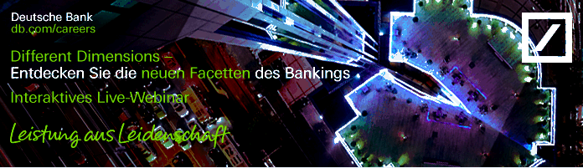

Der beste Weg, einen möglichen Arbeitgeber kennenzulernen, ist der direkte: das Gespräch mit Mitarbeitern.   
Um auch den Studierenden ein direktes Gespräch zu ermöglichen, die nicht zu einem unserer Events an der Hochschule oder in der Bank kommen können, haben wir ein Webinar entwickelt.   
Gerne möchten wir Sie zu unserem **interaktiven Live-Webinar „Different Dimensions – Entdecken Sie die neuen Facetten des Bankings!“** einladen:   
  
**Datum:        19. November 2014**   
**Zeit:                 18 bis 19 Uhr**   
  
Hier erfahren Sie, wie die Deutsche Bank mit neuen Arbeitsweisen, Prinzipien, Werten und einer neuen Kultur den Wandel der Finanzbranche aktiv umsetzt – und wie eine veränderte Sichtweise   
auf eine Karriere in einer globalen Universalbank frische Perspektiven eröffnet – für Sie und für uns. Das Webinar bietet Ihnen die Chance, live an einer Paneldiskussion mit Repräsentanten   
unserer Bank teilzunehmen und Ihre Fragen zu stellen. Dabei erfahren Sie auch mehr über unsere Praktikanten- und Traineeprogramme.   
  
Sie möchten mit dabei sein? Dann registrieren Sie sich jetzt auf <http://bit.ly/1G25eQJ>   
  
**---------------------------------------------------------------------------------------------------------------------------------------------------------------------------------------------------------------------------------------**

Kind regards,  
Claudia Hemmann  
  
\_\_\_\_\_\_\_\_\_\_\_\_\_\_\_\_\_\_\_\_\_\_\_\_\_\_\_\_\_\_\_\_\_\_\_\_\_\_\_\_\_\_\_\_\_\_\_\_\_\_\_\_  
  
cid:_1_0C7249A80C7246900047B5E1C1257D82  
  
Claudia Hemmann  
  
Deutsche Bank AG  
Taunusanlage 12, 60325 Frankfurt am Main, Germany  
Tel. +49(69)910-35264  
Fax +49(69)910-39299  
Mobile +49 173-6500681  
Email [claudia.hemmann@db.com](mailto:claudia.hemmann@db.com)  
  
Visit us: <http://db.com/careers>   
  
cid:_1_0C7253D00C72514C0047B5E1C1257D82